МУНИЦИПАЛЬНОЕ БЮДЖЕТНОЕ ОБЩЕОБРАЗОВАТЕЛЬНОЕ УЧРЕЖДЕНИЕ «СРЕДНЯЯ ОБЩЕОБРАЗОВАТЕЛЬНАЯ ШКОЛА № 8»

о Муром.

**Спортивно-оздоровительный праздник для всей семьи «К Олимпийским рекордам!»**

Разработала: Харламова В.Ю., учитель физической культуры МБОУ СОШ № 8.

24 апреля 2013

**Спортивно-оздоровительный праздник для всей семьи «К Олимпийским рекордам!»**

**Место проведения: спортивный зал (зеленый)**

**Время проведения:24 апреля 12.45**

**Участники: дети 3 классов и их родители, состав команд: 1 папа, 1 мама, 3 девочки, 3 мальчика от каждого класса.**

**Цели:**

1. Укрепление физического здоровья учащихся.
2. Развивать ловкость, быстроту реакции.
3. Укрепление связи6 дети- семья-школа. Приобщение детей и родителей к активному отдыху, здоровому образу жизни.

**Оборудование:** кегли, пирамидки, конусы, мячи, обручи, скакалки, туннели.

- Дорогие друзья! Позвольте открыть наш спортивно-оздоровительный праздник.

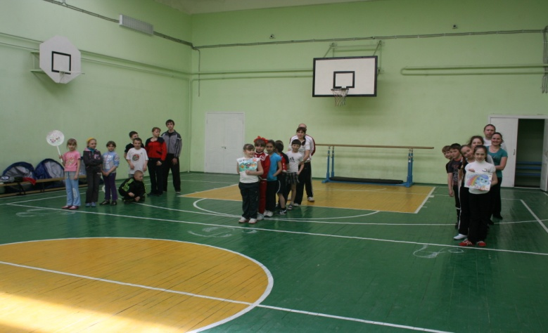Эй, господа, пожалуйте сюда,  
Веселья вам да радости.  
Давно мы вас ждём-поджидаем,  
Праздник без вас не начинаем.   
Помериться силой,  
Побегать, попрыгать.  
Зовём на площадку друзей.  
Весёлые старты вас ждут  
На площадке,  
Спешите сюда поскорей.

(выход команд)

А теперь я хочу спросить у вас.  
Таких, что с физкультурой  
Не дружит никогда,  
Не прыгают, не бегают,  
А только спят всегда,  
Не любят лыжи и коньки  
И на футбол их не зови.

Раскройте нам секрет –  
Таких здесь с нами нет? (все хором отвечают: “Нет”)  
Кто с работой дружен –  
Нам сегодня нужен? (“Нужен”)  
Кто с учёбой дружен –  
Нам сегодня нужен? (“Нужен”)  
Кто со спортом дружен –  
Нам сегодня нужен? (“Нужен”)  
Таким ребятам хвала и честь.  
Такие ребята средь нас есть? (“Есть”)

- Вот наши команды перед вами. Нам нужно жюри, чтобы можно было оценить: на что они способны. Представление жюри: дедушки и бабушки, учащихся 3 классов.

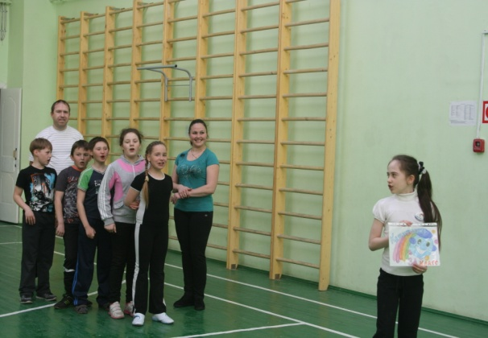Пусть жури весь ход сраженья Без промашки проследит Кто окажется дружнее, Тот в бою и победит.

Теперь представление команд:

1 команда. «Капитошка»(3А)

Лена, Аня ты и я,  
Мы спортивные друзья!  
С физкультурой, спортом дружим –  
Лекарь нам совсем не нужен!

2 команда «Орлы» (3Б)

Мы желаем вам, ребята, 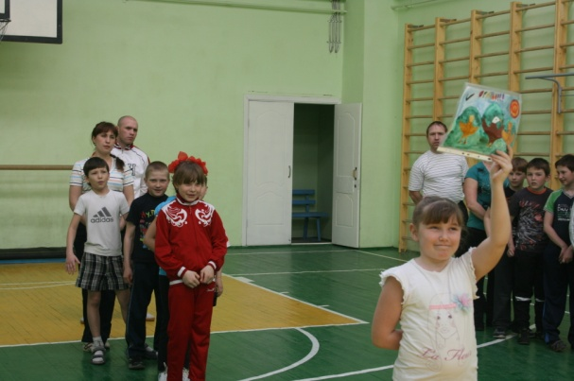  
Быть здоровыми всегда!  
Но добиться результата   
Невозможно без труда

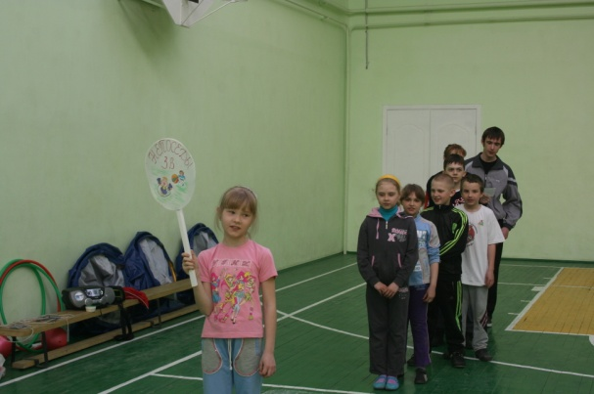3 команда «Непоседы»(3В)

Никогда не унывай Дух и тело закаляй. Вот здоровья всем секрет, Мы вам шлем физкульт - привет.

Итак, познакомились с командами, жюри выбрали – пора начинать соревнование Пожелаем им успехов!

**СПОРТИВНЫЙ МАРАФОН:**

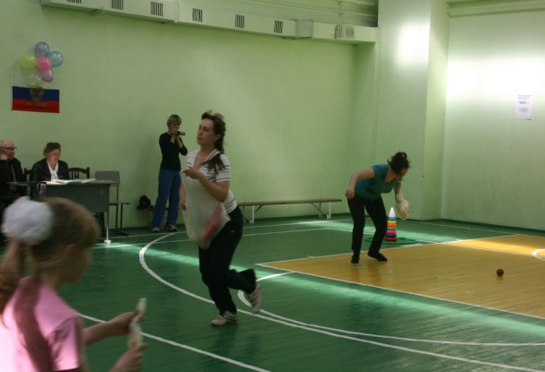1 конкурс.

Школа– это второй дом для наших детей, а в доме должно быть всегда чисто.

Команды должны показать как они смогут побывать в гостях и не насорить. Эстафета

«Кто быстрее соберёт мусор».(по залу разбросаны разные предметы, за 1 минуту каждая команда должна собрать как можно больше «мусора», брать можно только один предмет и класть его в мусорный мешок).

Вот как у нас в зале стало чисто.

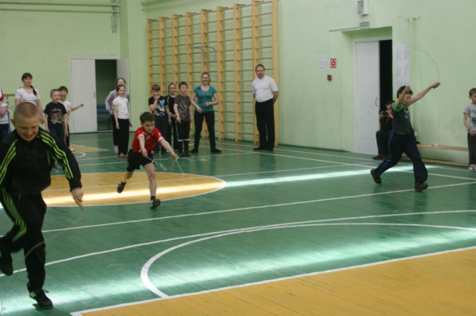

Начинаем эстафеты.  
Ловкость, быстрота нужна вам в этом.  
Меткое попадание, прыжки и бег...  
От зрителей – аплодисменты и дружный смех.

2 конкурс.

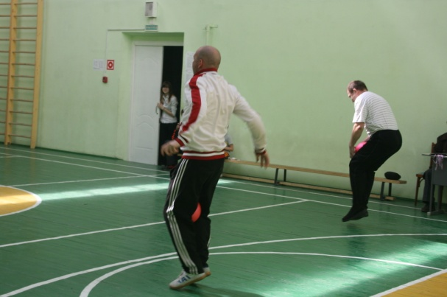«Кто быстрее?» -первый участник, зажав между коленями мяч, прыжками перемещается до лежащего обруча, кладет в него мяч, берет скакалку, прыгая через нее, возвращается к команде и передает скакалку второму участнику. Второй участник, прыгая через скакалку, бежит к обручу, кладёт в него скакалку, берёт мяч, зажимает между коленями и возвращается к финишу прыжками. Пока все члены команды не пробегут. Побеждает команда, показавшая лучшее время.

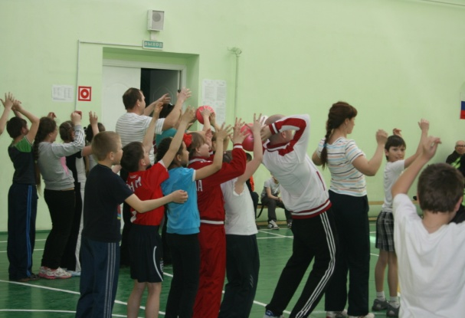Вот тяжелые мячи,  
Сразу видно – силачи.  
Будем руки развивать,   
Мяч друг другу отдавать.

3 конкурс.-

«Гонка мячей». Команда становится в одну шеренгу. Папам выдаются в руки мячи. По сигналу мяч передаётся обеими руками над головой игроков. Когда мяч приходит к последнему участнику, тот быстро берёт мяч обегает всю команду и становится перед первым участником. Передача мяча продолжается пока первый участник не встанет на своё место. Побеждает команда показавшая лучшее время.

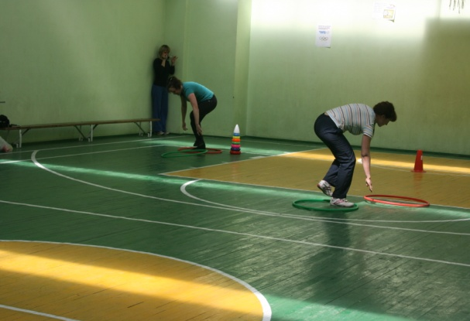Пройти через болото может каждый!  
Но как пройти, чтоб ног не замочить?  
Весёлый смех, стремление к победе  
Поможет вам и гарантирует успех!

4 конкурс.

«Болото». В этом конкурсе участвуют мамы и дети. Вам надо пройти через болото, не замочив ноги. Мама берёт два обруча. Бросает первый обруч переступает в него, кидает второй обруч, переступает в него, берёт первый обруч и кидает его вперед и так далее. Выигрывает команда, затратившая меньше времени и не наступившая на землю.

Кто сильнее всех на свете?  
Кто быстрее всех на свете?  
Кто к победе так стремится?  
Здесь ответ один.  
С папой вместе подходи,  
В руки обруч ты возьми  
И к победе приведи.

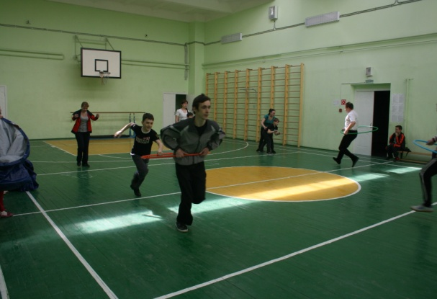5 конкурс.

«С папой вдвоем». В конкурсе участвуют папы и дети. Папа держит в руках обруч. По сигналу папа начинает катить обруч к черте, а ребёнок проскакивает в него сбоку с одной и другой стороны. В обратно направлении участники меняются местами. Побеждает команда, большее число раз пробежавшая через обруч.

Ну, а следующая игра  
Требует от игрока  
Ловкости, умения,  
Большого вдохновения

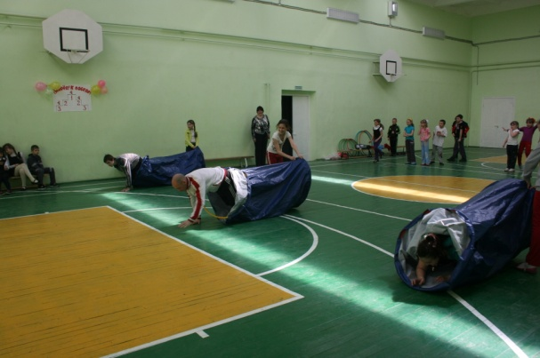6 конкурс. **«**Туннель» Необходимо залезть в туннель , оббежать кеглю, вернуться назад.

Бег бывает очень разный,  
Но всегда такой прекрасный,  
Быстрый, медленный и средний,  
Бег с препятствием, барьерный,  
И выигрывает тот,  
Кто ни в чём не отстаёт.

7 конкурс.

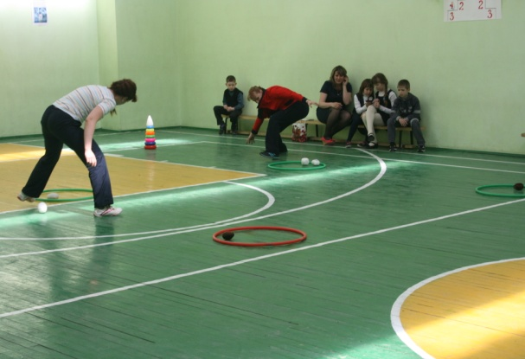 « Посади картошку». Команды строятся в колонны. Перед каждой командой произвольно раскладываются 2 обручей – это « лунки» . Участник бежит с рюкзаком, кладет в каждую « лунку» картофель, после чего возвращается и передает следующему участнику. Следующий участник бежит и собирает картошку в рюкзак. Возвратившись, передает рюкзак с мячами другому участнику своей команды.

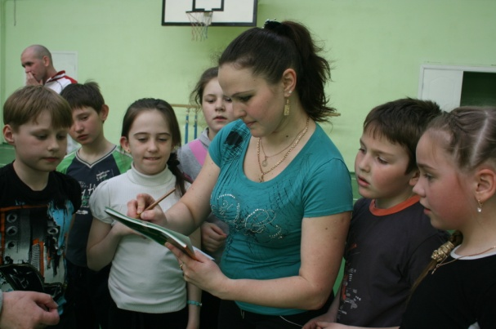- Наши конкурсы на выносливость завершились. Пока жюри решает, кто же из ваших команд победил, проверим вашу сообразительность.

.

Конкурс на сообразительность называется “Заминка”. Даётся слово “физкультура”. Вам надо составить из него как можно больше слов. Победителем будет команда назвавшая последнее слово. Время на раздумье 1 минута.

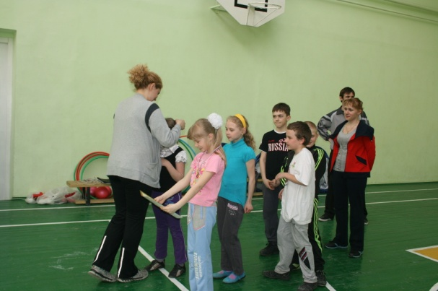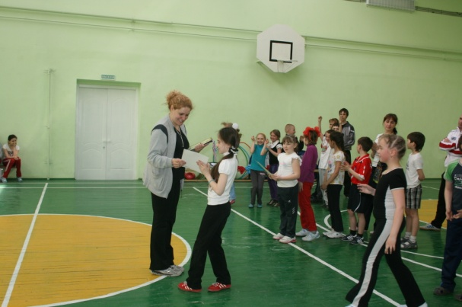- Поздравляем команды! Желаем им быть сильными, ловкими, быстрыми и обязательно дружными.

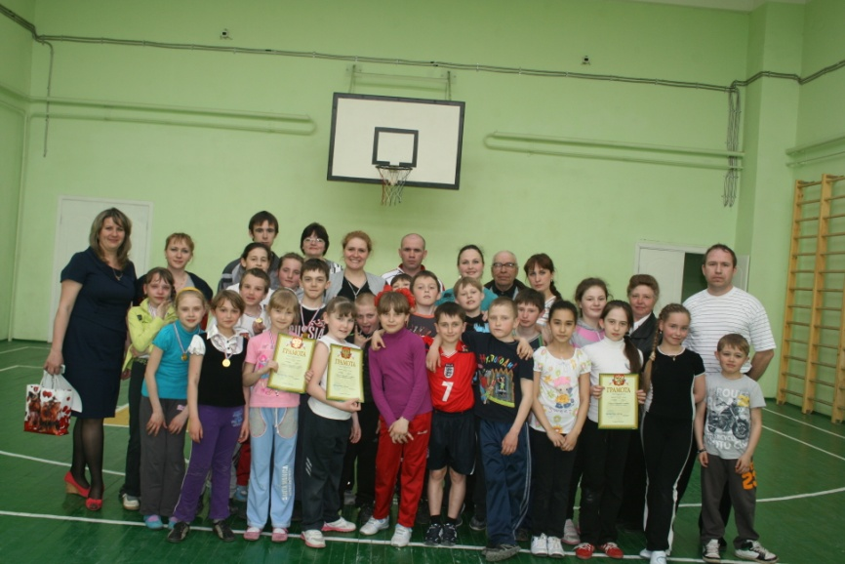Пусть все это только игра,

Но ею сказать мы хотели:

Великое чудо – семья!

Храните ее, берегите ее!

Нет в жизни важнее цели!